漳州商业地产开发项目（一期）

合作方案

项目简介：项目位于福建省漳州市高新区站前片区的2024G18地块，位于龙江南路以东、圆通大道以北，南邻漳州动车站、漳州客运南站，用地面积128983.42平方米，约193.48亩，土地用途为商业服务业用地-商业用地（零售商业用地、餐饮用地、旅馆用地）、商务金融用地、其他商业服务业用地，容积率大于1且小于3，限高180米，
本项目由漳州圆山发展有限公司子公司漳州圆山承悦投资有限公司负责站前片区2024G18地块项目的拿地、投资、开发、建设及运营。漳州圆山发展有限公司于2017年12月成立，系国家级漳州高新技术产业开发区下属国有企业，注册资本12.38亿元。公司下设漳州高新区市政公用事业服务有限公司、漳州高新区创业投资有限公司、漳州圆山水仙花发展有限公司、漳州圆山人力资源有限公司、漳州高新区教育集团公司、漳州市龙江商贸有限公司、漳州市圆山资产管理有限公司等子公司。
公司主要承担综合性投融资任务，经营范围包括对建筑业、贸易业、金融业、房地产业、租赁和商贸服务业、公共设施管理业等行业投资；从事城市基础设施的投资、建设和运营；科技金融、招商服务、花卉种植与农业科研、工艺美术品零售；区域内外人才智力交流引进；毕业生就业服务；人力资源服务等。
漳州圆山发展有限公司持续深入贯彻落实漳州市委、市政府实施“跨江南扩”城市发展战略和构筑“一江两岸”城市建设格局的工作部署，在漳州高新区领导下，依托山水生态环境、文化特色资源和区域性综合交通枢纽等优势，大力发展现代服务业、商贸流通业和科技文化创意产业等，助力漳州高新区形成“一城两片三廊四组团”，生态、经济、生活、文化、教育等全方位融合的高品质、生态型宜居宜业新城，为我区打造“区域协同发展合作区、战略产业集中承载区、创新服务品质区、生态文明示范区以及深化改革先行区”贡献出应有的力量。
本项目已完成项目公司设立，项目公司名称： 漳州圆山承悦投资有限公司，注册资本20亿，其中漳州圆山发展有限公司（简称漳州圆山）持股34%，漳州泱辰创业投资合伙企业（简称漳州泱辰）持股33%，广州维政千帆科技开发有限公司（简称广州维政）持股33%。

合作方式：因项目推进需要，由项目公司股东漳州圆山牵头，引进中城光丽实业有限公司（简称中城实业），中城实业通过发起设立有限合伙企业的方式参与本项目，具体结构如下：

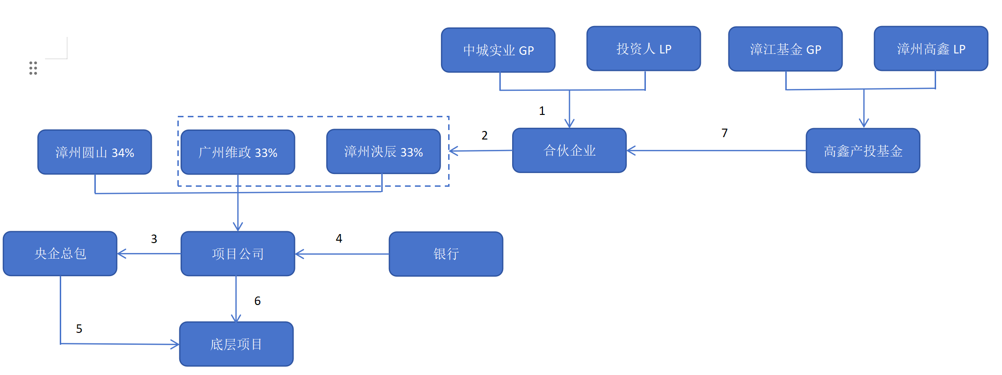

交易流程：
- 中城实业作为GP与本项目的投资人LP组建合伙企业，其中中城实业作为GP认缴100万元，LP实缴6.6亿；
- 合伙企业与项目公司原股东广州维政与漳州泱辰签订股权转让协议，受让其名下的全部项目公司股权；同时，合伙企业与漳州高鑫产业投资母基金管理合伙企业（有限合伙）（简称高鑫产投基金）签订股权回购协议，约定3年后，由高新产投基金回购合伙企业持有的项目公司66%的股权。合伙企业完成项目公司对应的股权受让之后，项目公司的注册资本须从原来的20亿元减资至10亿元，合伙企业作为项目公司第一大股东持股项目公司66%股权，合伙企业将对应的项目资本金6.6亿元实缴至项目公司；
- 项目公司通过竞争性磋商等方式完成本项目的施工招标，一期项目施工总规模不小于33亿；
- 项目公司资本金实缴到位之后，由漳州圆山牵头完成本项目的项目贷款的申请；
- 中标央企按照项目推进要求完成本项目建设工作；
- 项目公司管理运营本项目；
- 项目建设结束后，高鑫产投基金回购合伙企业持有的项目公司全部股权，合伙企业完成清算退出。

